2019年新东方单词挑战赛简介

英语单词记不住？用这个小程序盘它！
小伙伴们
还有两个月
【英语四级考试/AB级考试】就要开始了
报名的小伙伴
请让小编看到你们的双手
备考前期
背单词超级重要
英语摆在那里
总是记不住它的中文意思
好烦躁哦！
莫慌！
为了帮助大家快速锁定单词
图书馆特联合新东方在线开展单词大闯关活动

快速掌握高频词汇
每人60秒
每天5次机会
眼疾手快的你为单词和汉意一一配对吧
猜猜自己消灭一组单词最快要几秒？
15秒？10秒？5秒？
快来争霸榜单
挑战你的手和脑

识别上方二维码，点击最新活动“立即闯关”即刻刷词
活动时间
2019/04/11 - 2019/04/24 24:00
活动规则
- 活动开启期间，每个微信号每天拥有5次机会，每局游戏时间最多60秒；
- 活动开启期间，点击最新游戏“立即闯关”进入消词环节，点击方格中的英文单词与相对应的中文释义，选择正确即可消除一对单词；在规定时间内消除全部单词即挑战成功记一次成绩，参与榜单排名，否则视为挑战失败；点击“立即闯关”即消耗机会，无论挑战成功与否；
- 本次活动排名榜单按照每次消灭单词最快速度依次排名（如成绩一致，则最先达到该成绩时间的用户排名在最前）
奖项设置
一等奖 榜单第1名 休闲运动包
二等奖 榜单第2-6名 保温杯
三等奖 榜单第7-19名 洁丽雅生活套装
领奖方式
活动结束后，请榜单排名前19名同学凭单词大闯关小游戏榜单排名及成绩截图联系图书馆刘文老师领奖，联系电话：13675565616。
答应自己
这次考试
我们从背单词开始
奋勇冲关吧

温馨提示
“单词大闯关”小游戏旨在通过轻松娱乐的学习方式帮助大家测试筛查，并不作为考试中单词记忆的唯一途径哦。如果游戏过程中发现自己不熟悉的单词，小编建议大家赶紧拿出备考资料多背单词增加印象，从而发挥小程序的最大功效。
如果大家想学习更多备考技巧，图书馆已开通新东方多媒体学习库资源来帮你轻松学习，赶紧来图书馆发掘最适合你的学习姿势吧！
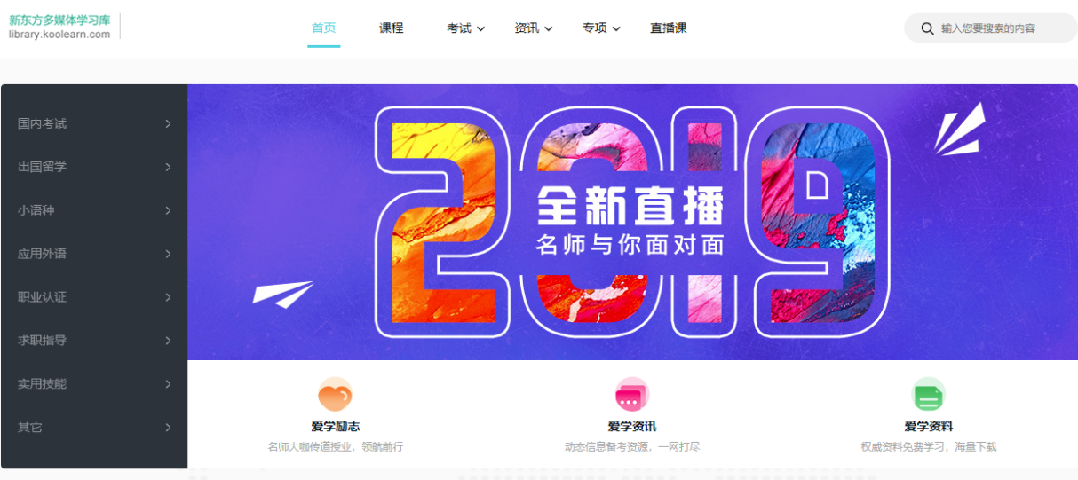
学习库使用教程
1.校内访问模式
登录本校图书馆网站主页——点击“新东方多媒体学习库”或电脑端登录“library.koolearn.com”直接访问
2.校外访问模式
请先在校内网成功注册个人账号，再通过个人账号登录
电脑端访问
进入链接“library.koolearn.com”访问“新东方多媒体学习库”
手机端访问
进入链接“http://librarywap.koolearn.com/common/index”
或扫描下方二维码 更多学习库详情请扫码咨询

